成都信息工程大学

大学生创新训练项目计划申请书

项目名称 | 链碳台：面向PCBA-SMT的  工序级碳数据智能准备与核算方法研究
项目负责人 | 袁青扬 | 联系电话 | 18119155236
所在学院 | 软件工程学院
学号 | 2025081113 | 专业班级 | 软工253
指导教师 | 王嘉昀
E-mail | 1595920311@qq.com
申请日期 | 2026年10月28日
项目期限 | 2026年10月—2028年9月
创新创业学院

填写说明
- 本申请书所列各项内容均须实事求是，认真填写，表达明确严谨，简明扼要。
- 申请人可以是个人，也可为创新团队，首页只填负责人。“项目编号”一栏不填。
- 本申请书为大16开本（A4），左侧装订成册。可网上下载、自行复印或加页，但格式、内容、大小均须与原件一致。
- 负责人所在学院认真审核材料, 经初评及专家评审后，在系统中进行推荐上报。

一、 基本情况
项目名称 | 链碳台：面向PCBA-SMT的工序级碳数据智能准备与核算方法研究
所属学科 | 学科一级类：软件工程 学科二级类：大数据科学
项目来源 | ☑ A、学生自主选题，来源于自己对课题的长期积累与兴趣  □ B、学生来源于教师科研项目选题  □ C、学生承担社会、企业委托项目选题  □ D、拔尖专项  □ E、竞赛专项  □ F、研修专项
申请金额 | 1万元 | 项目期限 | 2年 | 拟申报项目级别 |  | 国家级
负责人 | 袁青扬 | 性别 | 男 | 民族 | 汉族 | 出生年月 | 2006年9月
学号 | 2025081113 | 联系电话 | 18119155236
指导教师 | 王嘉昀 | 联系电话 | 13880140121
项目简介 |  | 本项目面向中小电子制造企业PCBA-SMT（印制电路板组件表面贴装）生产场景，解决产品碳足迹核算中BOM物料描述不统一、物料与工艺关联模糊、工序碳活动数据粒度不足、排放因子难以校验、核算过程缺少可追溯审计链路等问题。项目构建“工序数据字典—AI受约束候选匹配—人工业务确认—确定性碳核算—可审计碳数据包交付”技术链路，开发内网部署Web原型，采用Vue 3 + TypeScript、FastAPI、PostgreSQL。系统设置四类角色权限、会话安全、HTTPS与操作审计；企业敏感生产数据在本地或内网处理，云端AI接口仅用于非敏感测试样本，通过AIProvider支持本地与云端模型切换。AI辅助推荐物料、工序与排放因子候选；核算引擎冻结输入、规则及因子版本，记录计算指纹，支持回放复现。项目拟构建不少于1000条标注匹配样本，开展匹配效果、公共资源分摊、流程效率、复算一致性四组对照实验。预期输出可运行原型、工序字典V1.0、碳数据包规范V1.0、评测数据集、研究报告、软著及商业计划书。优先使用公开资料、合成或脱敏样本开展主实验，在获得企业正式授权且条件具备时使用真实工厂数据补充验证。
负责人曾经参与科研的情况 |  | 项目负责人牵头完成PCBA-SMT业务场景梳理、整体研究方案编写、项目进度规划和团队分工；搭建项目代码与文档仓库，完成数据契约、测试框架的前期搭建。本人系统学习Python、Web后端与数据库相关技术，统筹团队推进前期预研工作。
指导教师承担科研课题情况 |  | 指导教师相关研究课题包括：成都市近地面大气颗粒物垂直空间分布检测多载荷全自动无人机应用技术研究；气象因素对eLoran高精度定位系统传播时延与定位误差影响研究；高速公路建设期环境监测预警系统。相关环境数据分析与系统研究经验可为项目的场景建模、实验设计及工程实施提供指导。
指导教师对本项目的支持情况 |  | 指导教师将围绕研究问题凝练、文献与标准研读、工序建模、实验设计、阶段评审和研究报告撰写提供指导，结合项目进度协调校内研究与实验资源，支持团队开展软件开发、数据复核和成果整理。
项目组主要成员 | 姓名 | 学号 | 学院 | 专业班级 | 联系电话 | 项目分工
项目组主要成员 | 赵天志 | 2025081096 | 软件工程学院 | 软工253 | 19150603202 | 第二主持人；确定性核算引擎与公共资源分摊实验
项目组主要成员 | 陈霖 | 2025081116 | 软件工程学院 | 软工253 | 18723383473 | BOM语义解析与AI辅助候选匹配
项目组主要成员 | 王靖锴 | 2025081109 | 软件工程学院 | 软工253 | 13088044028 | 碳数据包、审计链与后端接口
项目组主要成员 | 石凌云 | 2025081110 | 软件工程学院 | 软工253 | 15108448625 | Web前端与评测实验实施
指导教师 | 姓名 | 工号 | 学院/单位 | 职称 | 联系电话 | 电子邮件
指导教师 | 王嘉昀 | 1048 | 软件工程学院 | 讲师 | 13880140121 | wjy@cuit.edu.cn

二、 立项依据（可加页）

1 研究背景
在绿色低碳转型背景下，产品碳足迹管理正从企业层面的排放统计延伸至具体产品及其供应链数据。国家发展改革委等部门《关于加快建立产品碳足迹管理体系的意见》和生态环境部等部门《关于建立碳足迹管理体系的实施方案》，围绕核算规则、背景数据库、应用场景及数据协同作出部署[1,2]。GB/T 24067-2024与ISO 14067:2018为产品碳足迹量化提供方法框架[3,4]。这些要求落实到生产现场，需要把采购、物料、工艺与能源等分散记录组织成边界明确、单位一致、来源可查的核算输入，并保留结果形成的过程与依据。
PCBA是电子产品中承载元器件及其电气连接的装配组件，SMT是其常见装配技术。本项目关注锡膏印刷、贴片、回流焊、检测以及相关辅材和公用工程等制造活动。与裸板PCB制造相比，PCBA装配增加了元器件配置、焊接材料、设备运行和批次组织等信息；两类对象在工序、投入及数据边界上存在差异。已有电子板卡生命周期评价与制造清单研究表明，评价需要结合具体产品组成和生产过程建立数据联系[5,6,7]。因此，裸板或其他电子产品案例只能提供方法参考，具体数据仍需核对其对目标装配场景的适用性。
在面向中小企业的核算准备流程中，首先需要处理生产资料与核算字段之间的转换。BOM能够描述物料及数量，却不一定包含实际设备、生产时段、返工情况与工序用能；设备电表或车间台账又可能按班次、产线或月份统计。即使资料来自同一企业，也可能出现名称缩写、中英文混排、单位不一致和时间粒度不匹配等情况。若直接把表格名称对应为排放因子，容易忽略工艺差异、参考流差异及因子已包含的生命周期阶段。项目因而把物料、工序、活动数据和证据来源的关联表达作为研究起点。
其次，共享设备和公用工程的资源消耗需要落实到具体核算对象。同一回流焊炉可能连续加工不同订单，空压、照明等又可能服务多个工位。产量、设备运行时间和贴片点数等分摊依据反映不同生产特征，其适用性与计量条件有关。数据缺口、负荷差异和统计期间变化均可能影响分摊结果。相较于预设一种通用比例，建立可记录假设、核对总量并比较敏感性的处理过程，更有利于解释结果形成的原因及适用范围。
此外，碳数据准备具有跨岗位协作和持续修订的特点，候选匹配、人工确认、核算执行与报告导出需要保持版本一致。语义检索可辅助理解非标准描述，候选选择同时结合单位、区域、时间和工艺边界核对。企业BOM及工艺资料还需要受控处理。基于上述问题，本项目拟在企业内网Web环境中，研究工序数据字典、受约束候选匹配、确定性核算与可回放数据包之间的衔接方法，使数据准备过程能够被检查、修订和复核。

2 研究目的与意义
（1）研究目的
一是建立面向PCBA-SMT的工序活动数据字典，明确字段、单位、期间、计量对象、来源、缺口和确认状态；二是比较规则、语义与融合候选方法在非标准描述下的效果；三是构建可独立回放的确定性核算链路，比较不同资源分摊方法的适用条件；四是设计包含来源、版本和人工确认依据的结构化数据包；五是以企业内网多用户Web原型验证研究成果的协作可用性与数据边界。
（2）研究意义
在研究方法上，本项目把工序级数据组织与智能匹配效果结合起来考察。传统表格中的名称、数量和备注需要转换为具有明确含义的核算字段，字段是否完整、来源是否保留以及单位是否一致，都会影响后续匹配与计算。项目拟通过工序活动数据字典、原始记录定位和缺口标记，形成可检查的数据转换过程，并比较规则、语义及融合方法的表现。研究能够帮助区分数据规范化与检索模型各自带来的作用，为相近装配场景的数据准备提供可复用的结构与评测方法。
在核算分析上，公共资源分摊决定了共享投入如何归属于产品或工序，是解释结果差异的重要环节。项目拟在相同输入与总量约束下比较产量、设备时间、贴片点数和多因素方法，分析订单结构、运行时间及记录粒度变化对结果的影响。通过公开假设、记录适用条件和开展敏感性分析，可使使用者理解结果依赖哪些数据与选择；在具备独立计量条件时进一步评价误差，为具体场景下的方法选择提供实验依据。
在工程应用上，本项目拟将候选、确认、计算和交付串联为可追溯流程，保留数据来源、规则与因子版本、人工确认记录及结果指纹。结构化数据包与独立回放有助于核对同一结果的形成条件，减少资料更新后难以定位差异的情况。企业内网多用户原型则把角色权限、会话、HTTPS与审计纳入实际操作流程，为数据录入、专业复核和授权导出提供协作载体。其应用价值将通过处理时间、操作步骤、错误及复算记录等指标检验。
在成果积累上，工序字典、标注规范、独立测试样本和可回放案例可以共同构成后续研究的基础材料。研究报告和商业计划书将结合两年研究过程，围绕内网部署条件、使用成本与应用推广展开分析，使技术研究与具体使用情境相衔接。
本项目让本科生完整经历需求调研、系统设计编码、对照科学实验、规范文档撰写全流程，锻炼软件工程与低碳交叉领域的综合科研实践能力。

3 研究内容
（1）PCBA-SMT工序活动数据字典
围绕物料、工序、设备、能源、辅材和活动量定义字段及关联，记录单位、时间范围、计量对象、来源、可空性、质量等级和确认状态。对锡膏印刷、贴片、回流焊及检测等典型工序建立模板，必要时扩展其他实际存在的工序。缺失、真实零值和不适用分别表示；保留原始字段、工作表和行号，支持从标准值回查原始记录。
（2）BOM标准化与受约束候选匹配
研究表头映射、缩写归一、中英文混排和单位检查。采用“规则归一—候选召回—适用性过滤—排序与解释—人工确认”流程，比较规则词典、语义检索及融合方法。候选从登记对象中生成，展示来源、单位、区域、年份、适用边界、匹配依据和冲突项；相似度按检索得分呈现，并单独评价其校准情况。候选适用性筛查与人工补齐相衔接，BOM与工序关联结合实际工艺记录确认。候选生成与人工确认过程见图1。
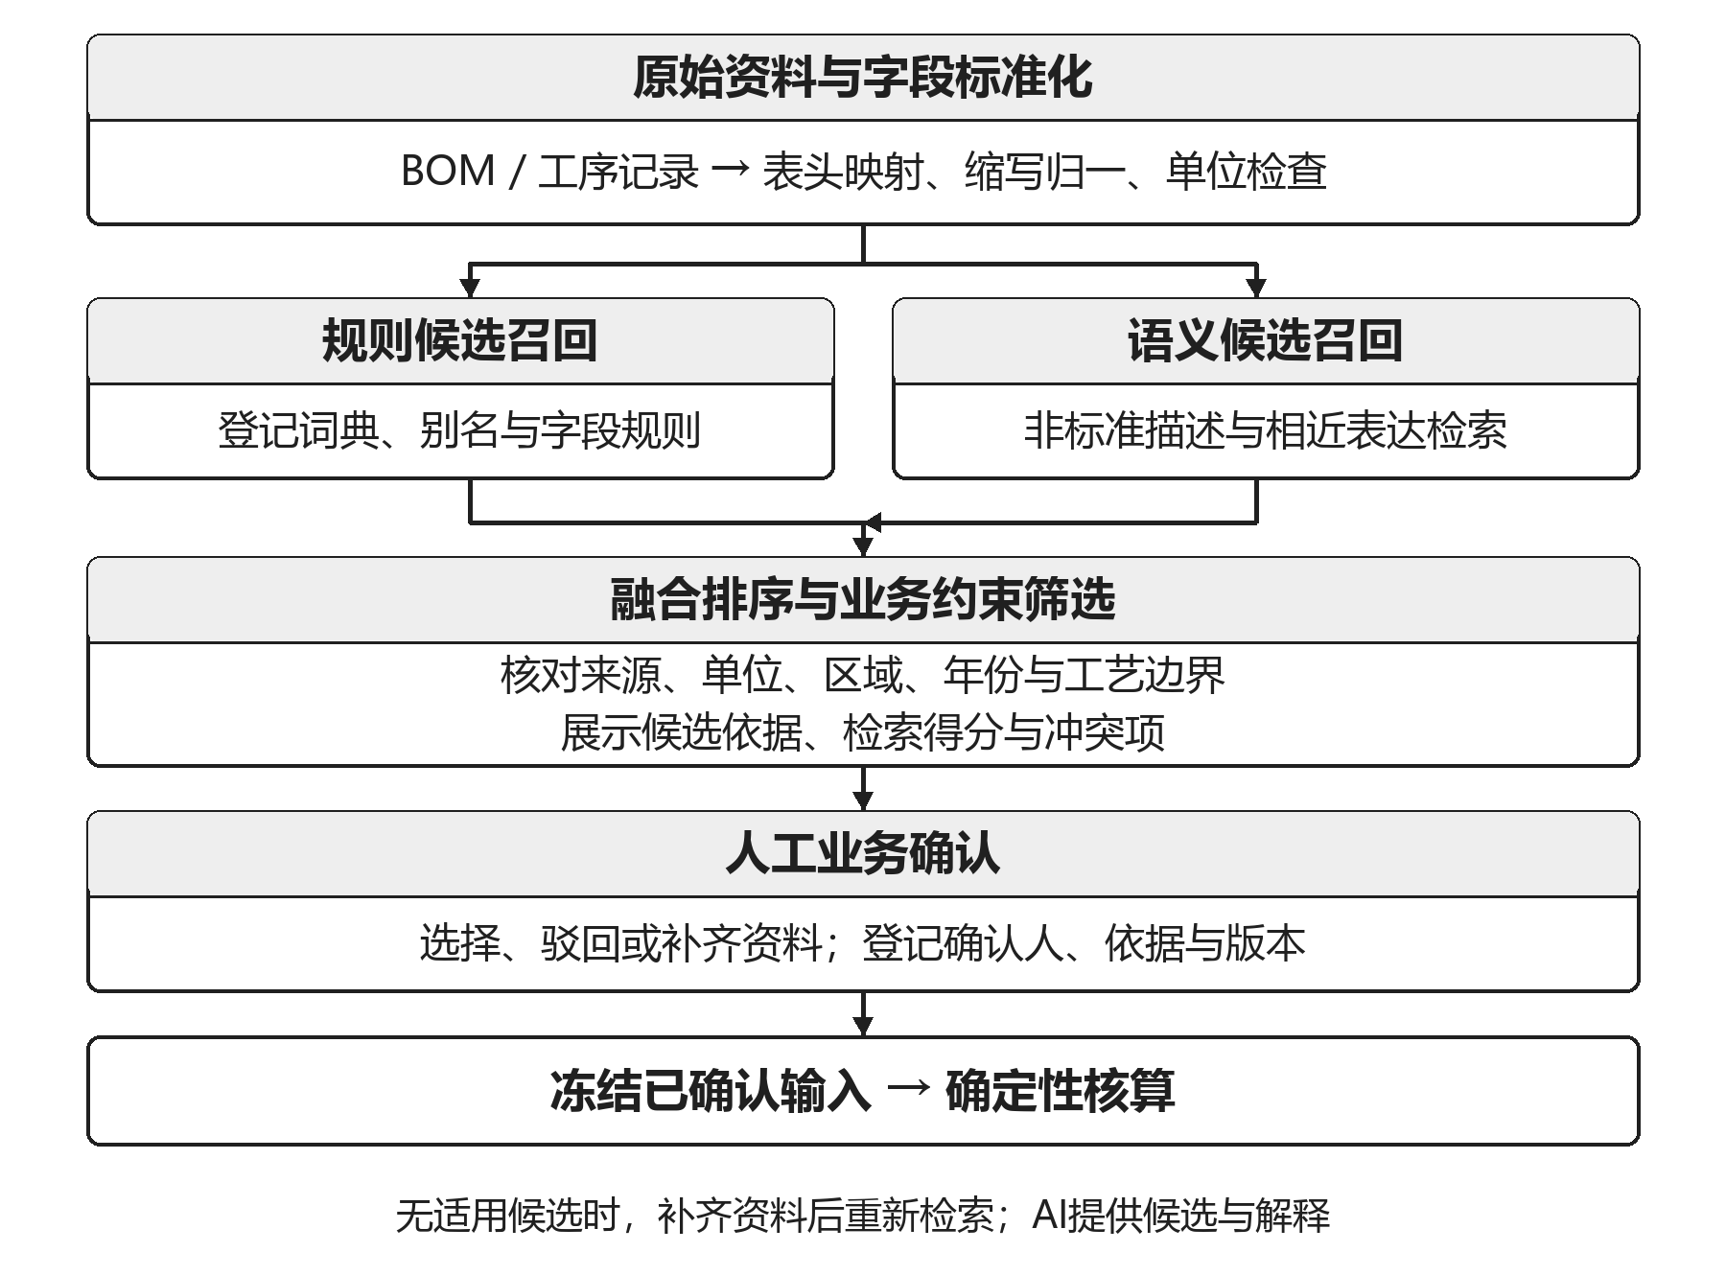
图1 受约束候选匹配与人工确认流程
（3）确定性核算与公共资源分摊
核算引擎使用Python独立领域模块，正式计算采用明确精度、舍入、顺序和单位转换规则的十进制路径；数值经API、数据库与数据包传递时避免无意浮点化。运行前检查确认状态、必需数据、量纲、因子适用性和重复计量，冻结输入及规则、因子快照，生成分项结果与指纹。正式计算参数经来源核验、适用性复核和版本登记后启用。
围绕共享设备与公用工程比较产量、设备运行时间、贴片点数和多因素方法。检查分摊前后资源守恒，分别分析订单组合、运行时间和记录粒度变化对方法差异、稳定性与敏感性的影响，并结合独立计量数据评价误差。重点排查整线与设备电量重复、能源与公用工程重复，以及因子边界包含过程后再次计入等问题。
（4）可审计碳数据包与独立回放
设计可交付的数据包，组织产品与边界声明、BOM摘要、实际工序链、活动数据、因子来源与版本、规则版本、结果、质量与缺口、候选及确认记录、证据清单和文件校验值。拟以结构化JSON承载权威数据，辅以CSV明细和可读报告；具体schema和指纹规范经独立契约评审后冻结。文件哈希用于一致性校验，历史计算与确认记录按版本保存，新输入形成独立版本。
（5）企业内网多用户协作与模型接口
首次可用内网版本即实现项目管理员、数据录入员、核算复核员、只读审阅员四类角色。管理员维护账号、角色与项目访问范围；录入员在授权项目内导入、修订和补齐资料；复核员确认映射与适用性、批准冻结并触发核算；审阅员查看授权结果和依据。导出权限单独授予，角色与项目范围在服务端校验；权限配置与业务复核分别由对应角色完成。
实现登录、会话到期、退出与撤销、HTTPS访问、最小权限及审计。记录导入、修订、确认、计算、导出和权限变更的操作者、时间、对象与版本，避免在日志写入完整敏感BOM和密钥。审计记录由受控机制统一维护。并发更新采用事务与版本冲突检测，防止旧页面覆盖新数据；冻结快照与计算任务保持一致，通过幂等处理保障重复请求返回同一计算记录。
预留AIProvider统一接口，区分本地推理与开发期云端API实现，记录模型标识、版本、候选库版本和提示模板。云端API处理已确认的公开或独立构造非敏感样本；企业真实BOM、工艺、活动量与敏感日志在本地或企业内网处理。规则检索、模型检索与人工确认通过统一接口衔接，支持按部署条件配置运行方式。
生成式模型依据已检索证据提供候选解释；正式数值由确定性核算引擎依据人工确认的输入、已登记规则和因子快照生成。规则检索与人工确认保持独立运行能力，形成模型服务切换与异常回退路径。云端与本地模型分别采用同一冻结评测集测试，记录各自的环境、效果及资源消耗。
（6）数据集建设与四组对照实验
计划建立不少于1000条可标注匹配样本，覆盖字段映射、物料归一、因子候选及无可用候选情形。匹配样本以字段或BOM条目为标注单元，完整回放案例以一次核算任务为统计单元，用户操作记录按实验会话单独汇总。样本来自许可允许的公开资料、独立构造的脱敏结构、人工扰动及合成数据；同源模板和派生变体按组划分，避免跨开发集与独立测试集泄漏。标注交叉复核，争议由领域复核人裁定。
实验A比较规则、语义、融合三种方法，并通过去除单位或适用性约束等消融检验环节贡献。记录Top-1、Top-3、人工修正率、拒答表现和处理时间，按任务类型与描述难度分组报告。阈值和参数在开发集确定，测试集冻结后仅用于最终比较。
实验B比较四类公共资源分摊候选，对总量守恒、情景变化、结果区间和适用条件进行分析；有独立计量时再评价误差。实验C在相同输入和输出质量要求下比较Excel人工流程与工具辅助流程，记录耗时、步骤、缺漏和修正，控制学习顺序影响。
实验D导出数据包后在隔离环境回放，验证相同冻结输入、规则、因子及数值条件下结果与指纹一致；注入缺文件、改版本、缺必需字段等错误，检验是否能够发现并阻断。工程验收围绕授权访问、数据可追溯、必需字段校验和同条件回放一致性开展，形成各项校验与异常处理记录。四组实验的比较对象与评价指标见图2。
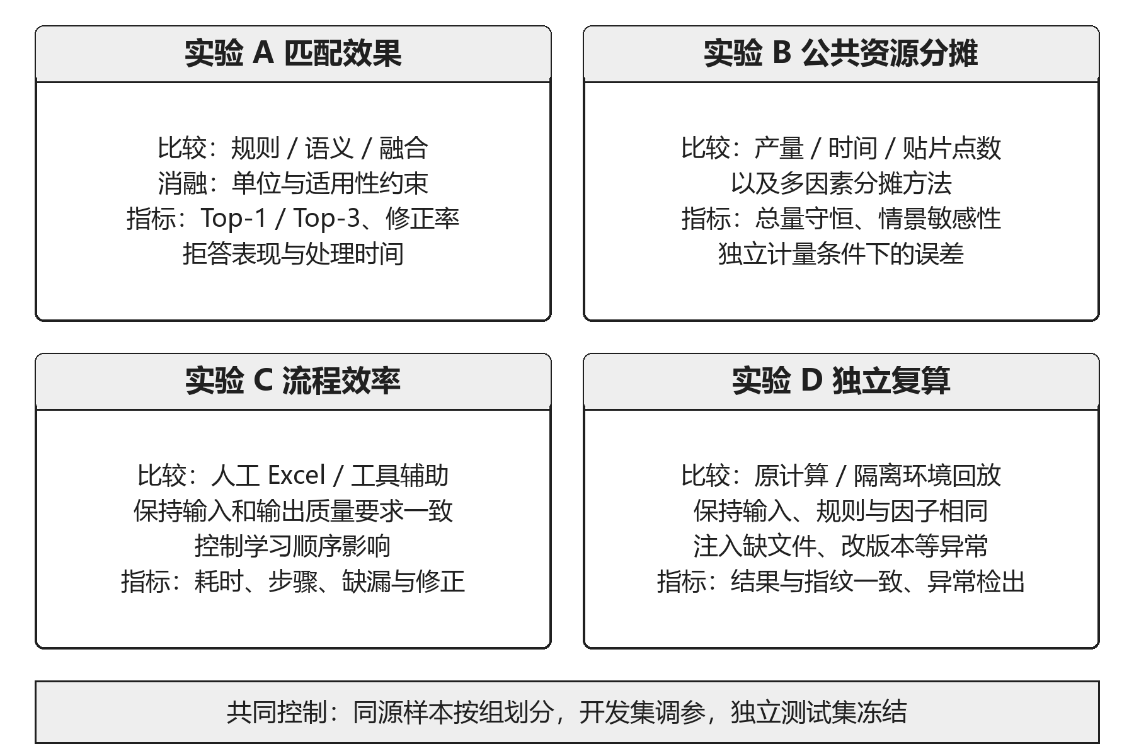
图2 四组对照实验的比较对象与评价指标

4 国内外研究现状与发展动态
（1）国外研究现状
国外相关研究已形成产品生命周期评价、电子组件清单建模及制造过程数据分析等研究路径。Elduque等以家用电磁炉中的电子板卡为对象，逐项分析元器件并建立生命周期评价模型[5]。该研究揭示了元器件配置与产品组成对板卡环境表现的影响，为按元器件组织清单、识别关键投入提供了参考。将此类方法用于PCBA装配时，可结合目标产品功能、元器件配置和制造条件建立相应数据模型。
Nordelöf围绕汽车电力电子逆变器建立可缩放的制造过程清单，结合技术资料、工厂数据、实地访问和专家访谈组织生产数据，并涵盖汽车电路板装配等过程[6]。这类研究进一步表明，制造清单需要说明过程之间的连接和数据采集条件，才能支持模型复用与审查。这一方法启发本项目细化工序投入及来源记录，并结合中小企业SMT设备条件和生产规模开展场景化建模。
（2）国内研究现状
国内相关工作既包括产品案例研究，也包括本土化核算方法与行业标准建设。香港理工大学Yung等开展PCB碳足迹分析，覆盖原材料获取、制造与运输，并比较因子数据库选择对结果的影响[7]。其案例体现了制造能源分析和背景数据敏感性分析的价值。面向PCBA装配，可在裸板数据基础上进一步组织元器件、焊接材料与设备活动，形成连贯的产品过程清单。高晗博等以锂电池产业为例，提出沿工艺链与供应链组织单元过程、物质流和能量流，并采用可扩展结构化建模方法[8]。该研究提出的过程关联和结构化建模思路，为本项目围绕装配工艺组织本土活动数据与来源信息提供了方法参考。
在规范建设方面，GB/T 24067-2024提供产品碳足迹量化通用要求，SJ/T 11924-2023《印制电路板生产生命周期评价技术规范（产品种类规则）》已形成针对PCB生产的行业规范[3,9]。通用核算框架与行业分类规则为明确产品对象、组织过程数据和开展适用性判断提供了基础。面向本项目的PCBA-SMT对象，应重点核查裸板制造与装配阶段的衔接，避免遗漏装配投入或重复计入已经包含的过程。
（3）智能检索与数据准备相关方法
在非标准描述处理方面，Sentence-BERT通过句向量支持语义相似度比较，BGE-M3探索多语言及不同检索表示的统一使用[10,11]。这些方法能够为中英文混排、缩写和近义描述提供候选召回手段。物料类别、制造工序与碳排放因子之间的匹配，还需要结合单位、工艺和生命周期阶段等业务信息。由此，本项目拟将语义检索与规则词典、单位检查、工艺及边界约束结合，并设置无适用候选时的拒答与人工补齐流程；通过独立测试和消融实验判断各环节的实际作用。
（4）发展动态
数据协同正在从单份结果报告延伸到结构化交换。WBCSD PACT技术规范提供产品碳足迹数据模型和交换接口，为不同系统之间的数据传递提供参照[12]。与此同时，2026年3月发布的印制电路板产品碳足迹行业标准研讨会通知，反映了相关分类核算规则继续细化的进展[13]。相关标准研制工作体现出核算规则向具体产品与制造场景细化的发展方向。对研究工具而言，后续需要关注字段语义、版本、来源及权限如何随数据共同传递，并跟踪正式标准的更新。
电子制造领域也在把评价方法用于材料与工艺方案比较。Zhang等于2026年发表的研究，将面向回收的设计、增材制造和材料回收过程与生命周期评价结合，比较特定电路板方案的环境表现[14]。这一工作体现出评价与制造方案协同研究的方向，也提示比较必须保留工艺路线、材料投入和系统边界。本项目据此关注可调整、可解释的数据组织与情景分析能力，并结合目标装配场景设计对照实验和评价指标。
（5）研究述评与本项目切入点
上述研究已为板卡评价、制造清单、本土化核算、数据交换和语义检索提供了可借鉴的方法。面向本项目设定的中小企业PCBA-SMT流程，仍需验证这些方法如何与原始表格、实际工序和岗位协作衔接：资料转换后能否保留完整证据；语义候选能否同时满足业务约束；共享资源分摊的结果对生产情景是否稳定；历史计算能否依据当时版本独立回放。这些问题共同构成本项目的数据准备、方法比较与协作验证任务。
本项目拟以工序活动数据字典为基础，组织“数据导入与规范化—受约束候选匹配—人工确认—确定性核算—数据包交付与回放”的研究流程。通过匹配效果、分摊敏感性、操作效率和复算一致性四组实验，分析方法在不同资料质量与运行条件下的表现。项目的研究贡献将落在场景化数据规范、方法组合的对照证据及可检查的交付过程上，并由实验结果界定其适用范围。
主要参考文献
[1] 国家发展改革委等. 关于加快建立产品碳足迹管理体系的意见：发改环资〔2023〕1529号[EB/OL]. 2023-11-13. https://www.ndrc.gov.cn/xxgk/zcfb/tz/202311/t20231124_1362231.html
[2] 生态环境部等. 关于建立碳足迹管理体系的实施方案：环气候〔2024〕30号[EB/OL]. 2024-05-22. https://www.mee.gov.cn/xxgk2018/xxgk/xxgk03/202406/t20240604_1074986.html
[3] 国家市场监督管理总局, 国家标准化管理委员会. 温室气体 产品碳足迹 量化要求和指南：GB/T 24067-2024[S]. 2024. 全国标准信息公共服务平台.
[4] ISO. Greenhouse gases - Carbon footprint of products - Requirements and guidelines for quantification: ISO 14067:2018[S]. 2018. https://www.iso.org/standard/71206.html
[5] ELDUQUE D, JAVIERRE C, PINA C, et al. Life cycle assessment of a domestic induction hob: Electronic boards[J]. Journal of Cleaner Production, 2014, 76: 74-84. DOI:10.1016/j.jclepro.2014.04.009.
[6] NORDELÖF A. A scalable life cycle inventory of an automotive power electronic inverter unit-part II: manufacturing processes[J]. The International Journal of Life Cycle Assessment, 2019, 24: 694-711. DOI:10.1007/s11367-018-1491-3.
[7] YUNG W K C, MUTHU S S, SUBRAMANIAN K. Carbon footprint analysis of printed circuit board[M]//Environmental Carbon Footprints: Industrial Case Studies. Elsevier, 2018: 365-431. DOI:10.1016/B978-0-12-812849-7.00013-1.
[8] 高晗博, 严坤, 赵立华, 等. 我国本土化产品碳足迹核算研究：以锂电池产业为例[J]. 中国工程科学, 2025, 27(5): 103-116. DOI:10.15302/J-SSCAE-2025.01.014.
[9] 工业和信息化部. 印制电路板生产生命周期评价技术规范（产品种类规则）：SJ/T 11924-2023[S]. 2023. 全国标准信息公共服务平台.
[10] REIMERS N, GUREVYCH I. Sentence-BERT: Sentence Embeddings using Siamese BERT-Networks[C]//EMNLP-IJCNLP. 2019: 3982-3992. DOI:10.18653/v1/D19-1410.
[11] CHEN J, XIAO S, ZHANG P, et al. BGE M3-Embedding: Multi-Lingual, Multi-Functionality, Multi-Granularity Text Embeddings Through Self-Knowledge Distillation[EB/OL]. 2024. arXiv:2402.03216v1.
[12] WBCSD. PACT Technical Specifications[EB/OL]. [2026-10-28]. https://wbcsd.github.io/data-exchange-protocol/
[13] 中国电子技术标准化研究院认证中心. 关于召开《温室气体 产品碳足迹量化方法与要求 印制电路板》行业标准研讨会的通知[EB/OL]. 2026-03-24. https://www.cc.cesi.cn/notice/show-5181.aspx
[14] ZHANG T, HARWELL J, CAMERON J, et al. Design for recycling in electronic manufacturing: enabling circularity and lower impact manufacturing through heterogeneous integration and lower impact recovery[J]. npj Materials Sustainability, 2026, 4: 10. DOI:10.1038/s44296-026-00098-8.

5 创新点与项目特色
（1）场景化工序数据表达：把字段、量纲、期间、计量对象、来源和确认状态共同纳入PCBA-SMT字典，以转换后的信息保留与缺口识别验证其有效性。
（2）语义与业务约束融合：将规则、语义召回、单位及边界约束和拒答机制组成可比较方法，通过分组评测与消融实验分析语义方法和业务约束各自的贡献。
（3）分摊适用性研究：围绕不同资源和生产情景分析四类方法的守恒、敏感性与证据要求，形成不同生产情景下的适用条件与选用依据。
（4）可回放证据与确认绑定：使每次正式计算绑定经人工确认的输入、规则与因子快照，将审计记录、数据质量和回放条件组织为可核验交付单元。以上研究将通过场景化实验和系统集成形成方法、规范与软件成果。

6 技术路线 拟解决的问题及预期成果
（1）总体架构与功能结构
采用企业内网部署、浏览器访问、前后端分离的模块化单体。前端使用Vue 3 + TypeScript，承担表格导入预览、候选审核、任务管理和结果展示；后端使用Python/FastAPI，集中承载数据校验、实验编排、确定性计算和数据包服务；PostgreSQL保存实体关系、确认记录、版本和结构化快照；原始证据置于受控本地文件目录。首期围绕Web工作台完成核心研究与验证，并为后续桌面壳扩展保留接口。
系统按应用交互、业务服务、领域计算、数据与证据四层组织。应用层呈现操作，业务层管理状态与权限；领域层包含相互分离的智能辅助与确定性核算模块，智能辅助输出候选与依据，核算模块接收经人工确认的冻结输入。数据层保存实体关系、版本及证据。核心实体沿用Product、BOMItem、Process、ActivityData、EmissionFactor、Mapping、CalculationRun、DataPackage；实施前先明确数据契约，再生成接口与前端类型。总体结构见图3。
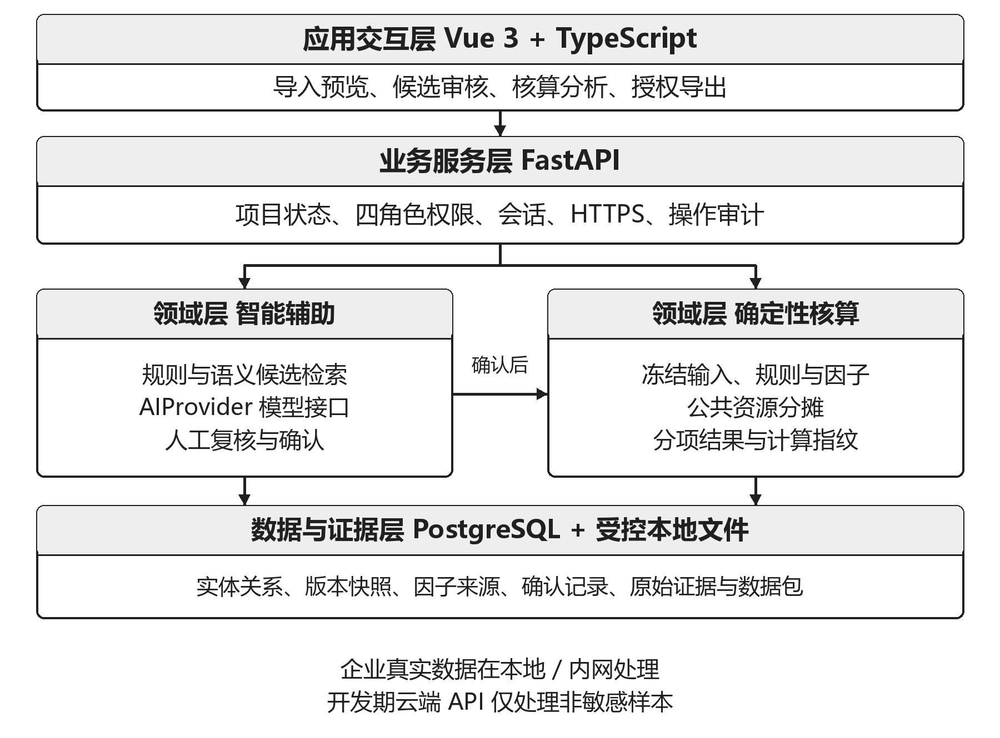
图3 链碳台系统架构与数据处理关系
（2）研究实施路线
以具体规格PCBA产品及经确认的实际工序链为验证对象，从企业已有Excel/CSV表格和工艺记录开始建立数据闭环。先完成SMT制造阶段的字典、数据准备与方法验证，再视上游资料充分程度扩展至经复核的产品边界。
项目沿数据准备、候选与复核、核算和交付逐步实现。各阶段同步维护来源、版本及实验记录，以四组对照实验检验方法效果，并将误差分析反馈到字典、匹配规则与协作流程。研究流程与评测反馈关系见图4。
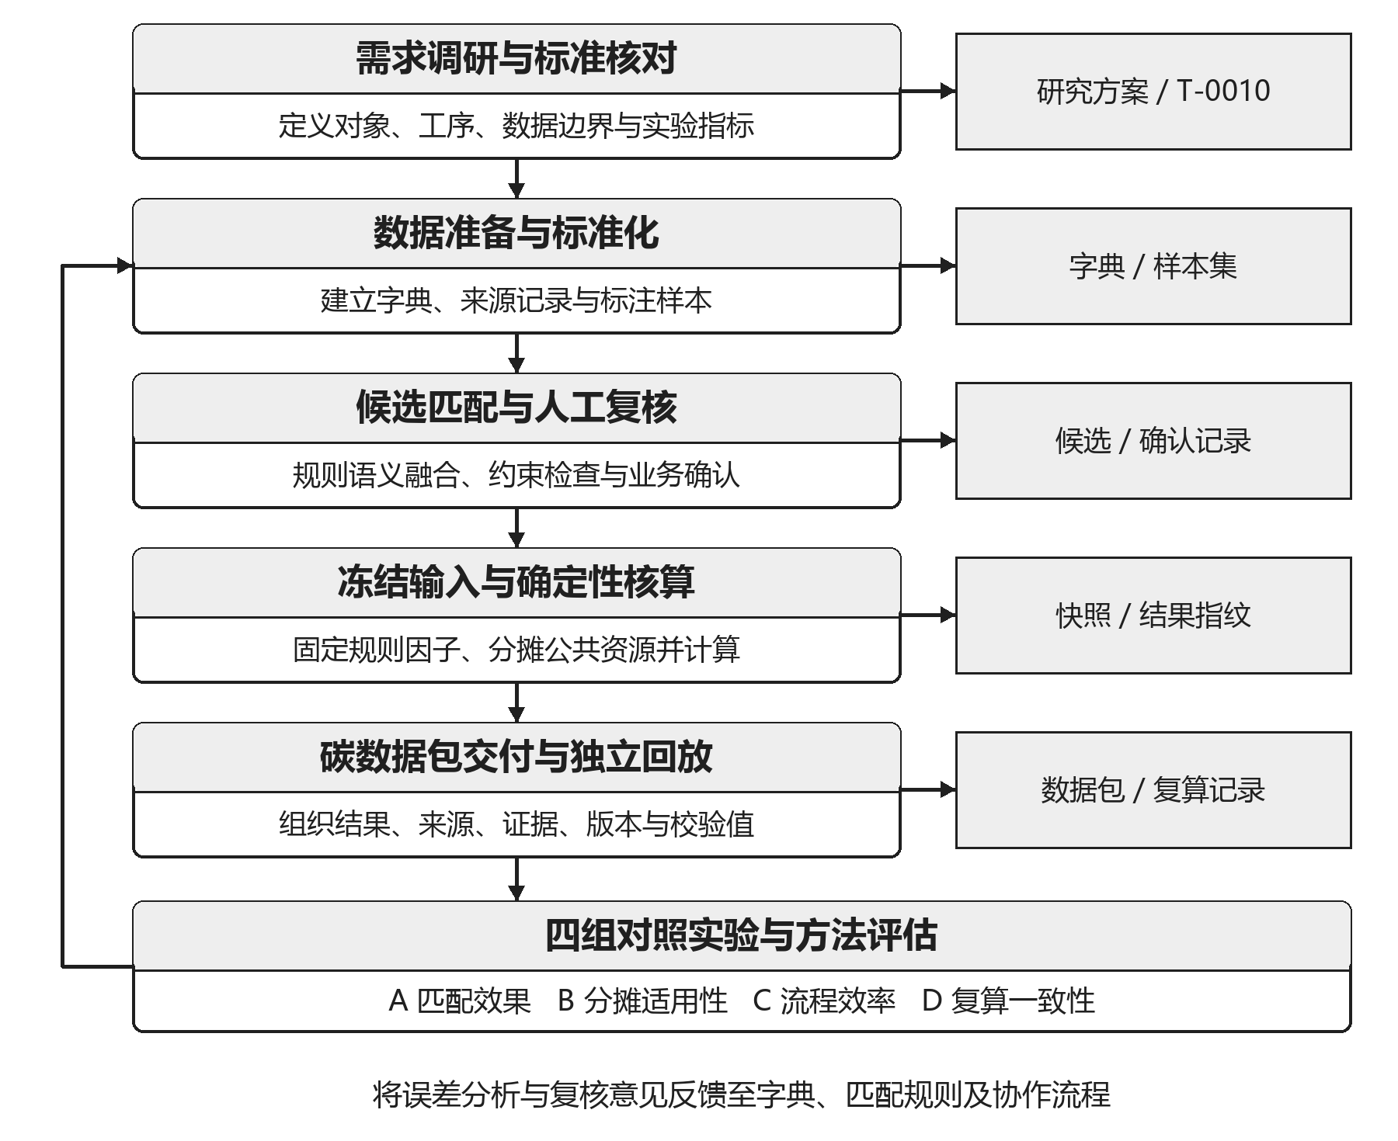
图4 链碳台研究技术路线与评测反馈
（3）数据库适配与内网部署验证
PostgreSQL为本项目已确认的数据库方向，T-0010负责验证其与FastAPI数据访问层的适配。验证内容包括依赖与迁移、精确小数往返、JSON快照与版本关系、事务原子性、并发修改冲突、冻结一致性、角色访问、备份与恢复。按T-0010组织适配实验，完整记录环境、输入、步骤、问题处理和实测结果，形成数据库适配与部署验证报告，并据此推进功能开发。
部署采用可固定依赖的容器或经验证的内网安装方式，记录操作系统、运行库、数据库、模型与硬件条件。首期即检验多用户权限隔离、会话失效、HTTPS、审计以及关闭外部网络后的核心工作流。并发容量与响应时间结合明确的测试硬件、数据规模和工作负载开展测量，形成性能记录与容量评估。
（4）拟解决的关键问题
第一，解决多来源表格的字段与语义差异，同时保留原始证据和缺口；第二，区分物料描述相似与实际工艺、因子边界相符，避免只按文本相似度选因子；第三，在公共资源计量不足时明确分摊假设及敏感性；第四，将候选、确认、版本和数值计算分离，控制模型幻觉与过程不可回放风险；第五，在内网多人协作中控制越权、冲突覆盖和审计缺失；第六，将可读报告与结构化权威数据配套交付，说明复算条件。
（5）预期成果
软件著作权：获得项目软件著作权登记证书1项（计划目标）。拟登记名称：链碳台PCBA-SMT碳数据智能准备与核算工具；按学校结题要求提交实际登记凭证。
实物样机/模型：可运行Web研究原型1套，完成导入、候选与人工审核、确定性计算、四角色权限、会话、HTTPS、审计和数据包导出回放闭环；附部署与用户说明。
研究报告/调研报告：形成方法评测研究报告1份及评审记录，包含数据、四组实验、误差分析与适用条件；结合学校成果认定要求，整理实际评审或应用单位出具的相关材料。
商业计划书：形成不少于8000字的商业计划书1份，含需求分析、内网部署方案、成本与财务情景、应用可行性和后续推广路径；预测与已发生事实分开表述。
其他：工序活动数据字典V1.0和碳数据包规范V1.0各1套；匹配评测数据集/案例集1套，不少于1000条可标注匹配样本并保留独立测试集；附可复核实验与版本记录。
结合方法与实验结果，力争形成项目相关公开论文，组织创新创业竞赛展示，并围绕研究成果开展知识产权保护和应用推广分析。

7 项目研究进度安排
项目研究周期为2026年10月—2028年9月，共24个月，分为八个阶段。第一年完成需求与标准核对、数据规范、样本建设及核心原型，形成中期成果；第二年完成系统集成、四组正式实验、场景复核与成果固化。两年进度安排见图5，各阶段同步开展文献跟踪、导师复核、版本管理和实验归档。
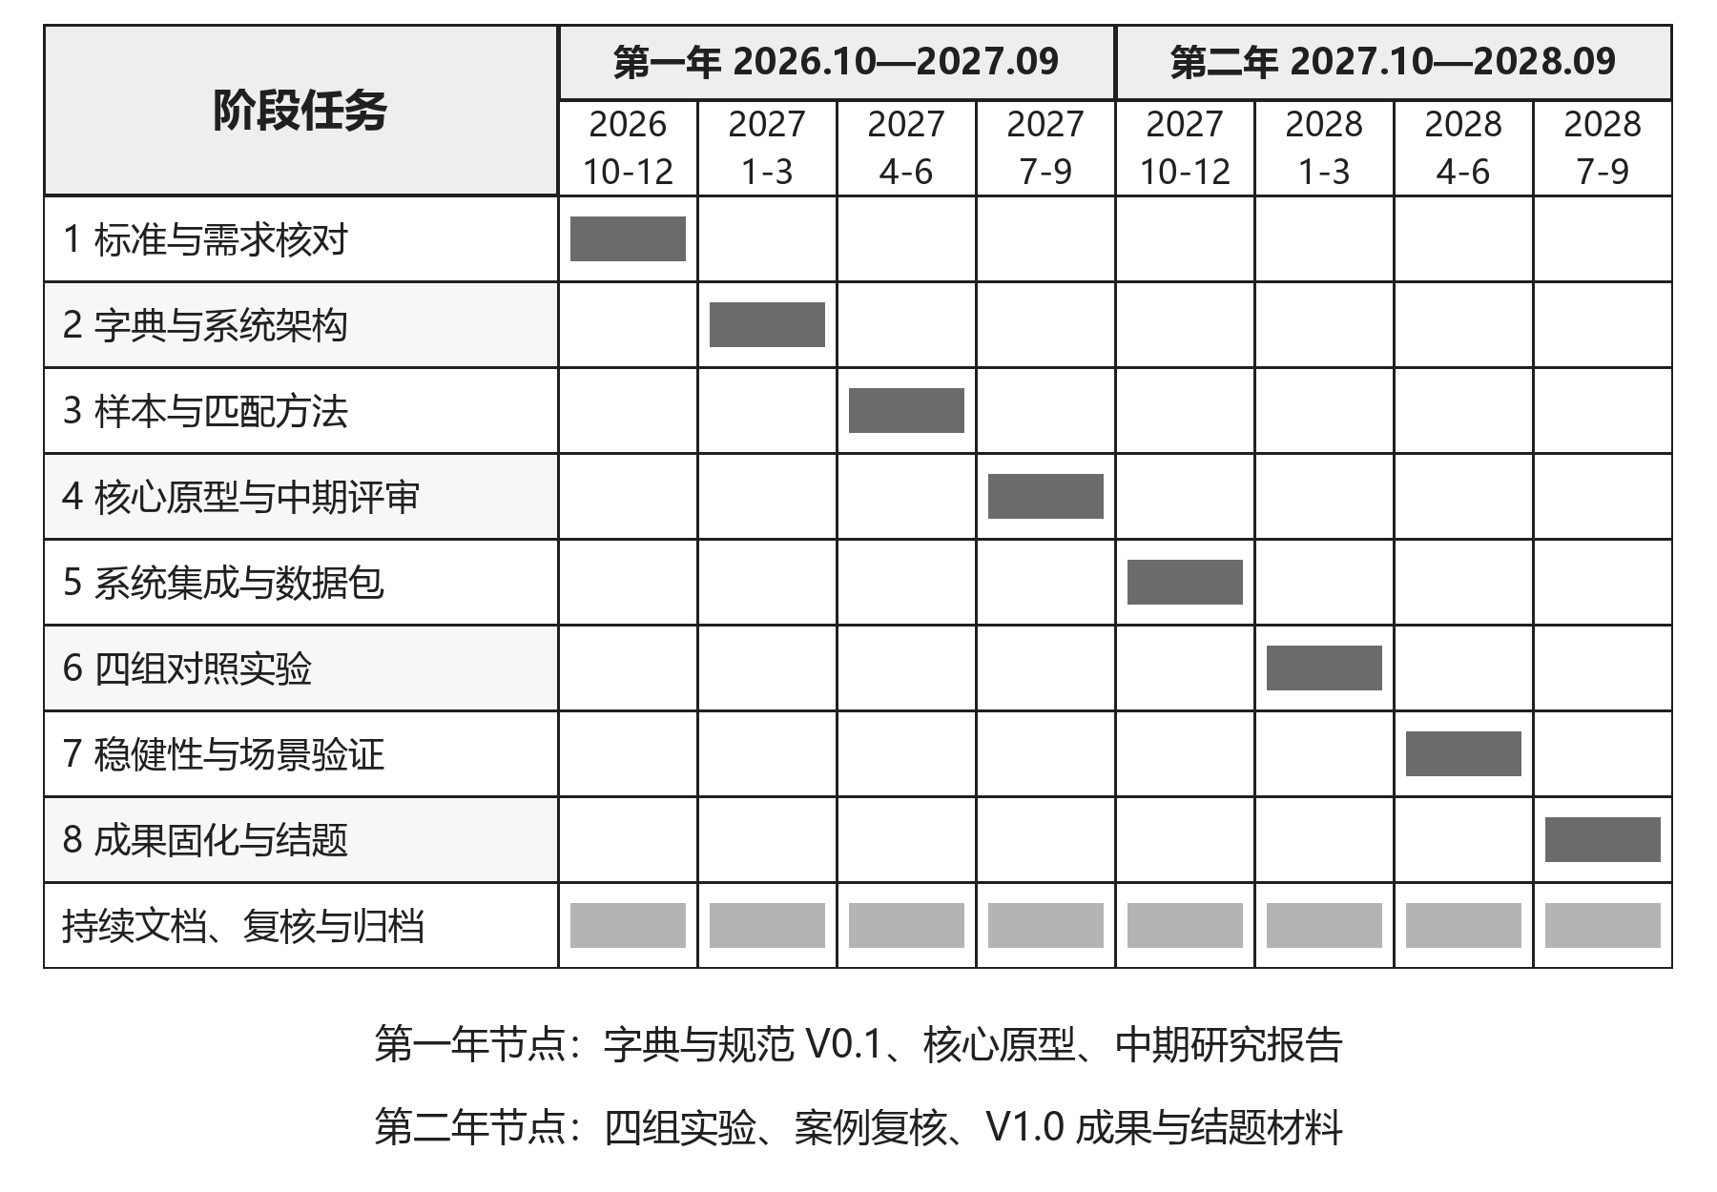
图5 两年研究进度与阶段成果安排
第1阶段 2026年10月—12月 标准与需求核对
梳理标准与文献，完成PCBA-SMT场景调研，明确核算对象、数据边界和四组实验指标。开展T-0010 PostgreSQL依赖、精度、事务、并发、迁移及备份恢复验证，落实内网部署和模型数据处理要求。成果：文献综述、需求纪要、研究方案、指标定义及数据库适配记录。
第2阶段 2027年1月—3月 数据字典与系统架构
完成工序活动数据字典V0.1、碳数据包规范V0.1、接口契约和标注手册，设计原始资料定位、质量等级与确认状态。建立Web前后端骨架及四角色权限、会话、HTTPS、审计基础。成果：字典与规范初稿、系统架构、安全设计和可演示基础版本。
第3阶段 2027年4月—6月 标注样本与匹配方法
构建不少于1000条计划匹配样本，交叉复核标注并按来源分组划分开发集与独立测试集，冻结测试协议。实现BOM标准化、规则检索、语义检索与融合候选，在开发集开展调优和约束消融预实验。成果：样本集V0.1、标注规范、匹配基线及预实验记录。
第4阶段 2027年7月—9月 核心原型与中期评审
完成候选审核、人工确认、确定性核算与四类公共资源分摊方法，实现输入和因子快照、计算指纹、AIProvider及本地模型适配。检查真实数据本地处理与非敏感开发API控制，开展核心链路预实验。成果：可运行核心原型、字典与规范修订稿、第一年研究报告和中期评审材料。
第5阶段 2027年10月—12月 系统集成与碳数据包
集成企业内网多用户完整流程，实现数据包导出、证据清单、版本校验与隔离环境回放，完善服务端授权、并发冲突检测、审计和备份恢复。成果：集成原型、数据包规范候选版、可回放案例及系统测试记录。
第6阶段 2028年1月—3月 四组对照实验
按冻结协议开展实验A/B/C/D，分别比较匹配与消融效果、分摊适用性、人工与辅助流程效率、复算一致性和异常检出。记录环境、数据版本、参数与操作过程，分析误差、资源消耗和性能。成果：四组实验数据、完整实验记录及评测研究报告初稿。
第7阶段 2028年4月—6月 稳健性与场景验证
复核关键结果，开展来源变化、资料缺失、分摊情景变化和多用户并发等稳健性验证，完善权限、断网及恢复测试。经企业正式授权且数据与计量条件具备时，补充本地真实工厂案例，并单独记录新增样本、适用条件和验证结果。成果：复核案例包、改进版本、研究报告修订稿及软著申请材料。
第8阶段 2028年7月—9月 成果固化与结题
复核实验与来源，冻结工序字典V1.0、碳数据包规范V1.0及可运行原型，完善安装部署、用户和复现实验说明。整理软件著作权申请及登记材料、研究报告、商业计划书、论文与竞赛材料，组织结题演示。成果：两年成果包、可复核案例、结题报告及答辩材料。

8 已有基础与实施条件
（1）与本项目有关的研究积累
项目已形成PCBA-SMT场景定位、两年研究计划、功能流程和岗位分工，建立文档、数据契约、公式与因子登记表及测试框架的仓库骨架；已有项目计划书和详细技术方案。项目采用Web首期形态、Vue 3 + TypeScript/FastAPI/PostgreSQL技术路线，并明确内网多用户安全要求与AI数据处理边界。
团队围绕Python、数据库与Web开发开展学习和任务分工，结合原型开发、阶段演示与导师指导推进技术实践。项目实施中统筹企业合作与数据授权、实验计量设备、模型运行资源及标准文献使用条件，为业务原型、数据库适配和案例研究提供支持。
（2）团队分工与组织保障
袁青扬负责核心技术开发、团队管理和方案统筹；赵天志作为第二主持人，负责确定性核算引擎与公共资源分摊实验；陈霖负责BOM语义解析与AI辅助候选匹配；王靖锴负责碳数据包、审计链与后端接口；石凌云负责Web前端及评测实验。团队通过阶段任务、代码与文档评审、版本归档和导师指导推进研究。
（3）研究条件与资源落实
依托现有项目文档、分工与开发学习基础开展工作，优先利用已有开发设备和公开资料。具体部署硬件、模型资源和平台使用权限在环境核查后登记；PostgreSQL适配先完成T-0010。标准正文、因子许可和分摊口径由核算负责人提交导师复核，形成计算参数启用与版本管理记录。
实验数据按照合法公开资料、独立构造样本和经授权企业案例组织，形成分层验证材料。系统通过规则检索、模型服务与人工确认的协同配置保障核心流程连续运行。项目按阶段组织演示、版本冻结、备份恢复与实验归档，结合课程安排推进两年阶段任务；同步准备软件著作权、研究报告、论文及应用评审材料，按实际取得的成果凭证完成整理与提交。
标准适用条款、因子取值、授权范围和正式核算规则，由核算负责人依据标准正文与指导教师复核后登记。

三、 经费预算
开支科目 | 预算经费（元） | 主要用途 | 阶段下达经费计划（元）
开支科目 | 预算经费（元） | 主要用途 | 前半阶段 | 后半阶段
预算经费总额 | 10000.00 | 研究开发与成果形成所需支出，按学校规定据实列支。 | 4650.00 | 5350.00
1 业务费 | 5000.00 | 用于下列五项研究活动，经费由各项明细汇总。 | 2150.00 | 2850.00
（1）计算 分析 测试费 | 250.00 | 非敏感数据API开发验证和计算测试服务。 | 125.00 | 125.00
（2）能源动力费 | 250.00 | 开发测试与实验的能源消耗。 | 125.00 | 125.00
（3）会议 差旅费 | 1000.00 | 企业调研交通及学校允许的差旅支出。 | 500.00 | 500.00
（4）文献检索费 | 500.00 | 标准文本、专业资料和数据库检索。 | 400.00 | 100.00
（5）论文出版费 | 3000.00 | 项目论文投稿、审稿和版面等实际费用。 | 1000.00 | 2000.00
2 仪器设备购置费 | 2250.00 | 开发测试服务器、部署资源与配套服务。 | 1125.00 | 1125.00
3 实验装置试制费 | 750.00 | 第三方测试、实验场地和工具使用。 | 375.00 | 375.00
4 材料费 | 2000.00 | 零星耗材、资料印制、低值研发物资与存储介质。 | 1000.00 | 1000.00
学校拨款
财政拨款
经费合计10000元。业务费5000元为其下五项明细之和；四类一级科目合计10000元。前半阶段对应第一年（2026年10月—2027年9月），经费4650元；后半阶段对应第二年（2027年10月—2028年9月），经费5350元。学校拨款与财政拨款按实际核定渠道填写。
经费按学校财务制度履行审批并据实列支，服务器、部署资源及第三方测试等支出按财务核定科目执行。材料费用于项目直接相关的耗材、资料印制、低值研发物资及存储介质。

四、 项目组成员签名
袁青扬签名：________________ 赵天志签名：________________
陈霖签名：________________ 王靖锴签名：________________
石凌云签名：________________ 日期：______年____月____日

五、 指导教师意见
该项目选题新颖，紧密结合国家“数字中国”与“双碳”战略需求，具有明确的应用场景与重要的现实意义。项目技术路线清晰，实施方案可行，创新点突出。项目组成员具备扎实的专业基础和良好的科研潜力，前期准备工作充分。本人认为该项目研究目标明确，计划安排合理，具备完成条件，同意推荐申报国家级大学生创新训练计划项目，并将全程提供必要的指导与支持。
导师（签章）：________________
______年____月____日

六、 院系推荐意见
盖 章：
年 月 日

七、 学校推荐意见
盖 章：
年 月 日

